**Селекторы псевдоклассов**

**Задание 1**

Откройте файл **Ссылка.html**. Добавьте в таблицу стилей четыре правила так, чтобы текст не посещенной ссылки был красного цвета, цвет текста посещенной ссылки - серый, цвет текста ссылки при наведении курсора - зеленый, а при нажатии – оранжевый. 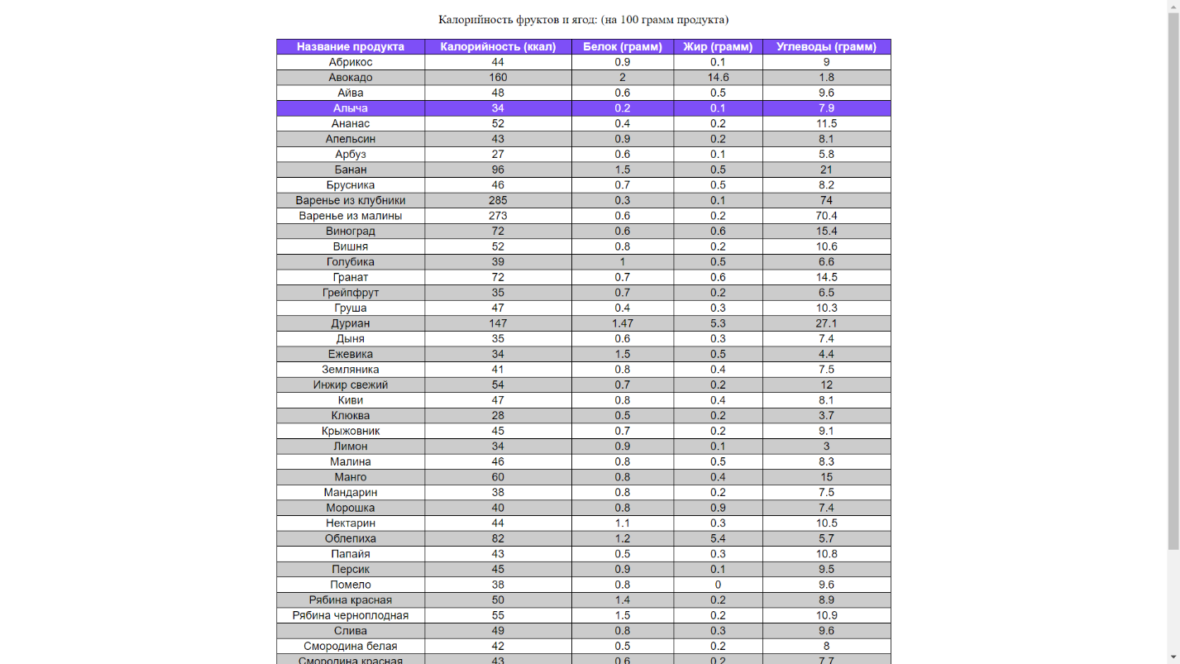

**Задание 2**

Откройте файл **Таблица калорийности.html.** Дополните таблицу стилей таким образом, чтобы таблица выглядела так же, как на рисунке.

* Для селекторов, выбирающих нечетные строки таблицы, добавьте объявление background-color:#ccc;
* Для первой строки таблицы добавьте блок объявлений:

{

background-color:#7e4ff7;

color:white;

font-weight:bold;

}

* Для строки таблицы, на которую наведен курсор добавьте блок объявлений:

{

background-color:#7e4ff7;

color:white;

}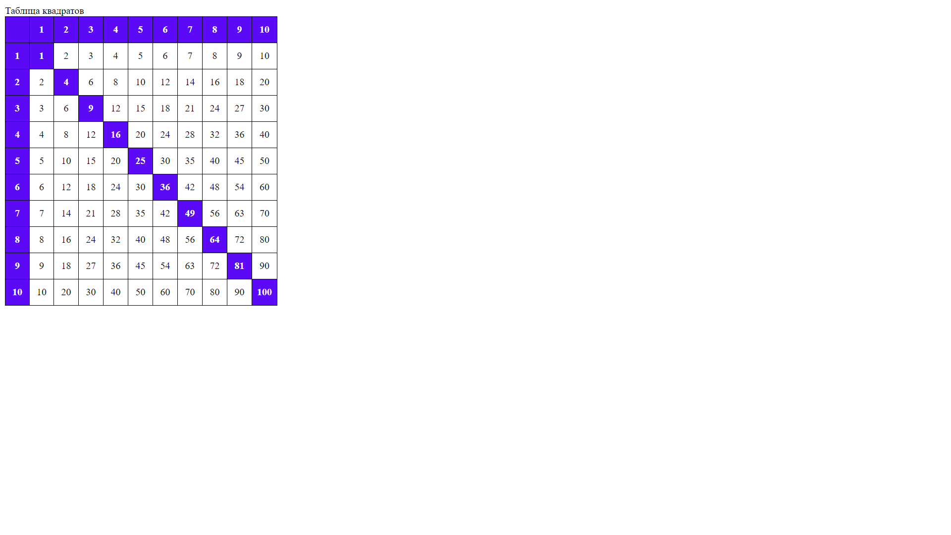

**Задание 3**

Откройте файл **Таблица квадратов.html.** Дополните таблицу стилей таким образом, чтобы таблица выглядела так же, как на рисунке.

Для ячеек первой строки, первого столбца, и ячеек, расположенных на диагонали таблицы добавьте блок объявлений

{

background-color: #5b09f7;

color:white;

font-weight: bold;

}